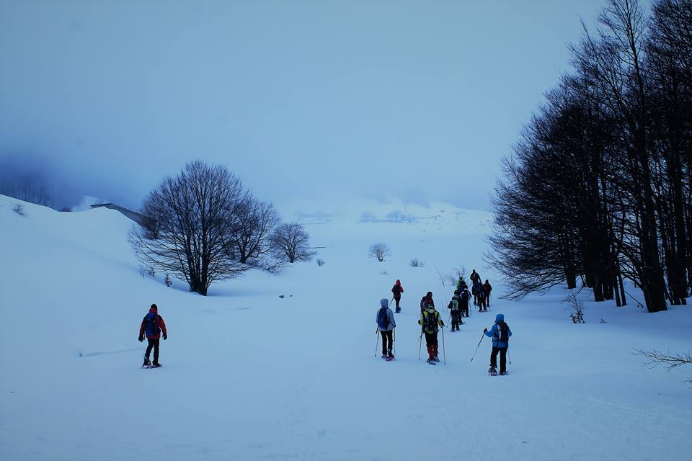

CALENDARIO ATTIVITA’ MESE DI MARZO 2019 SEZIONI DI: AVEZZANO – CASTEL DI SANGRO – FARA SAN MARTINO – ISERNIA – ISOLA DEL GRAN SASSO – PIEDIMONTE MATESE – POPOLI – SORA – SULMONA – VASTO

03/03 AVEZZANO www.caiavezzano.it

Monte Canale da Collarmele

CASTEL DI SANGRO www.caicasteldisangro.it

Anello Fosso Perrone Vallone Lampazzo

ISOLA DEL GRAN SASSO www.caisoladelgransasso.it

Monte Aquila

PIEDIMONTE MATESE www.caipiedimontematese.it

Da Passo di Santa Crocella a Morcone per i Tre Cantoni

SORA www.caisora.it

Montagna di Pizzoli

VASTO www.caivasto.com

Anello Valle Fredda

10/03 AVEZZANO www.caiavezzano.it

Cima Tre Monti

FARA SAN MARTINO www.caifarasanmartino.it

Ciaspolata Toppe di Vurgo

ISERNIA www.cai.isernia.it

Monte Totila – Cascate Vallone Cimberni

PIEDIMONTE MATESE www.caipiedimontematese.it

Da le Casermette di Terrelle a Monte Cairo

VASTO www.caivasto.com

“Sentiero Maurizio Salvatore” Tufillo

17/03 AVEZZANO www.caiavezzano.it

Con le ciaspole dal Valico della Chiesola a Corvaro

CASTEL DI SANGRO www.caicasteldisangro.it

Camporotondo

PIEDIMONTE MATESE www.caipiedimontematese.it

Sentiero Italia da San Gregorio Matese al Lago Matese per il

Bosco d’Amore

SORA www.caisora.it

La Valle dell’Inferno da Morino

VASTO www.caivasto.com

Fonte Tettone – Prato della Maielletta – Block Haus

23-24/03 VASTO www.caivasto.com

Trekking urbano Ravenna e Delta del Po

24/03 AVEZZANO www.caiavezzano.it

Dal Rifugio Casale Da Monte alla Difensola

ISERNIA www.cai.isernia.it

Anello di Sette Porte e Fiume Vandra

ISOLA DEL GRAN SASSO www.caiisoladelgransasso.it

Monte San Franco

PIEDIMONTE MATESE www.caipiedimontematese.it

Neve canti musica e fuoco – sciata e ciaspolata per la pista di

Monte Orso

SULMONA www.caisulmona.it

I Tre Rifugi – Monte Genzana

30/03 VASTO www.caivasto.com

Sentiero Italia – Rivisondoli, Monte Porrara, Campo di Giove

31/03 AVEZZANO www.caiavezzano.it

Sui sentieri della Riserva del Monte Salviamo

ISERNIA www.cai.isernia.it

Ponte Tibetano – Sentiero degli Uccelli

PIEDIMONTE MATESE www.caipiedimontematese.it

ParcoNazionale del Vesuvio

POPOLI www.caipopoli.com

Anello di Campo Felice

SORA www.caisora.it

Monte Serra Alta

SULMONA www.caisulmona.it

Parco Urbano delle Pietre Regie

